BAB 1
PENDAHULUAN

Latar Belakang
Teknologi yang sedang berkembang dengan pesatnya di seluruh dunia juga berdampak di Indonesia. Khusus teknologi dalam bidang informasi berbasis internet, tidak dapat dipungkiri bahwa perkembangannya sudah sangat pesat, bahkan efek perkembangannya sudah terlihat. Hal ini terbukti dari jumlah pengguna internet di Indonesia yang semakin meningkat dari tahun ke tahun.
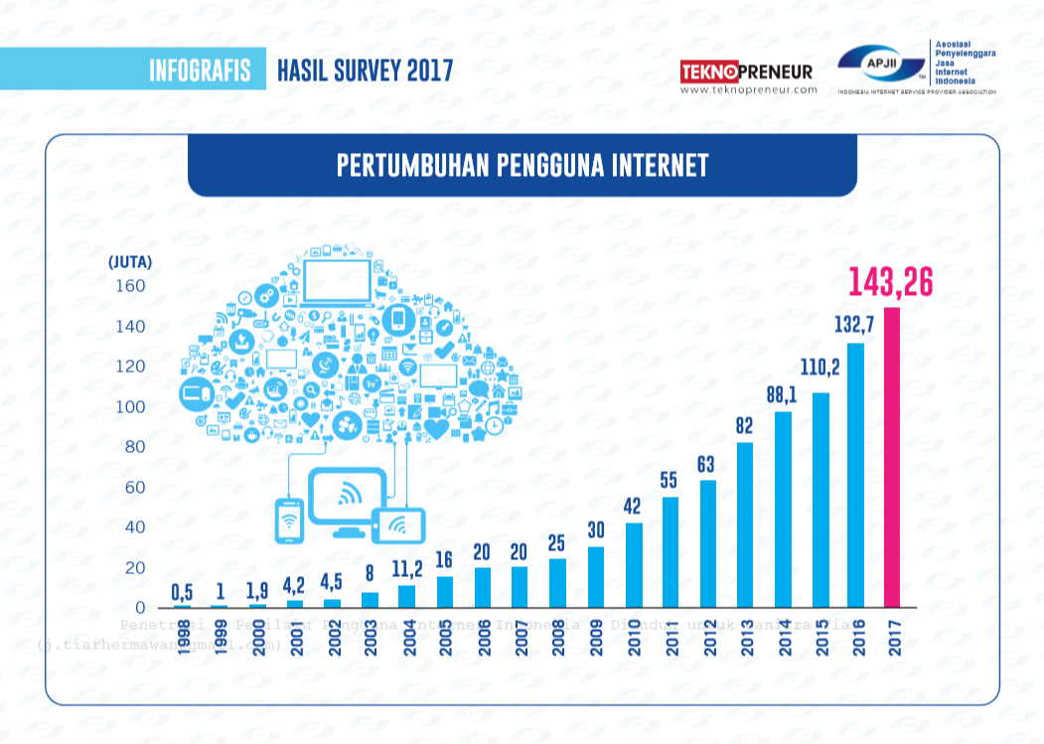
Gambar 1.1 Pertumbuhan Pengguna Internet
(Sumber: Survey APJII 2017)
Perkembangan sistem informasi berbasis internet sudah sedemikian pesat dan merambah ke berbagai sisi kehidupan manusia. Perkembangan tersebut didukung oleh tersedianya perangkat keras maupun perangkat lunak yang semakin hari semakin baik kemampuannya yang dapat digunakan untuk mengumpulkan, memproses, menyimpan, dan mendistribusikan informasi untuk menunjang kemudahan hidup manusia.
Penyewaan adalah sebuah persetujuan di mana sebuah pembayaran dilakukan atas penggunaan suatu barang atau properti secara sementara oleh orang lain. Barang yang dapat disewa bermacam-macam, tarif dan lama sewa juga bermacam-macam sesuai dengan persetujuan antar kedua belah pihak. Demi keamanan barang yang disewakan, biasanya pihak penyewa akan memberikan jaminan sesuai dengan kesepakatan yang dibuat.
Perancangan sistem online smartphone store merupakan media digital untuk melakukan penjualan secara online. Hasil perancangan sistem dapat memberikan kemudahan bagi pengguna karena dibuat dengan interface yang mudah digunakan dan dapat memiliki sejumlah fasilitas seperti fasilitas pengelolaan data profil pelanggan, informasi deskripsi barang secara detil, semua pemesanan barang (produk) secara online hingga konfirmasi dan validasi pembayaran. Prototipe sistem ini memiliki arsitektur untuk semua proses pengolahan datanya melalui komputer server sehingga memungkinkan proses manipulasi data tidak lagi berpusat kepada lokasi tertentu. Kemudahan mengakses pasar menjadikan bisnis ini memiliki peluang yang sangat besar dalam menumbuhkan perekonomian masyarakat. (Kosasi, 2016)
Tingkat kemudahan dan kenyamanan dari tiap individu pasti berbeda. Namun diantara perbedaan itu, terdapat suatu tujuan yang sama, yaitu mempermudah beberapa permasalahan. Salah satu permasalahan yang ada adalah saat seseorang ingin membeli suatu barang atau produk, namun terbentur dengan masalah dana, ataupun ingin membeli namun ragu jika setelah barang tersebut dibeli hanya bisa digunakan sesekali atau untuk sebentar saja, atau jika seseorang telah membeli suatu barang, namun setelah dipakai beberapa kali, barang tersebut jarang digunakan lagi karena beberapa alasan. Jika hal tersebut terjadi, maka lebih baik jika barang tersebut dimanfaatkan dengan cara disewakan kepada orang-orang yang membutuhkan. Selain dapat membantu orang, pemilik barang tersebut juga bisa mendapatkan penghasilan sampingan jika menyewakannya.
Dalaam pembuatan aplikasi diperlukan adanya kepercayaan untuk mendapatkan loyalitas positif dari pelanggan. Berdasarkan hasil studi dari Harris, L. G., & Goode, M. M. H., (2010) terdapat pandangan bahwa niat loyalitas pelanggan online sangat terkait dengan sejauh mana mereka percaya pada penyedia layanan. Selain itu, ditemukan bahwa persepi pelanggan dari layanan online berhubungan dengan kepercayaan.
Untuk membuat aplikasi menjadi lebih dikenal oleh masyarakat dilakukan berbagai cara, salah satunya yaitu melalui media sosial yang saat ini sangat digemari oleh seluruh kalangan masyarakat. Menurut jurnal Leslie Klieb dan Duangruthai (2018) tidak ada keraguan bahwa media sosial sekarang menjadi sumber informasi penting konsumen dalam pengambilan keputusan pembelian mereka, terutama dalam hal pembelian yang rumit. Semakin banyak orang beralih ke opini konsumen online karena kemudahan akses, biaya rendah, dan ketersediaan informasi yang luas. Rekomendasi rekan pada media sosial dipandang sebagai eWOM (electronic Word of Mouth) dan sebagai sumber informasi yang lebih dapat dipercaya ketika dibandingkan dengan iklan dan informasi yang dihasilkan pemasar lainnya.
Berdasarkan beberapa alasan tersebut muncul sebuah pemikiran bagaimana jika ada suatu aplikasi mobile yang dapat memudahkan user untuk meminjam barang yang diinginkannya ataupun dapat menyewakan barang-barang yang dimiliki namun tidak digunakan atau jarang digunakan yang mengutamakan kepercayaan dan kepuasan pengguna.

Tujuan dan Manfaat Penulisan
Tujuan dari penulisan skripsi perancangan aplikasi mobile BisaPinjam:
- Melakukan analisis pasar dari aplikasi penyewaan BisaPinjam.
- Menghasilkan perancangan aplikasi penyewaan BisaPinjam.
- Mengidentifikasi kebutuhan user.
Adapun manfaat dari penulisan skripsi perancangan aplikasi mobile BisaPinjam adalah:
- Bagi User
- Menambah relasi dengan bertemu orang-orang baru.
- Menghemat pengeluaran untuk menggunakan barang yang dibutuhkan dengan harga terjangkau pada waktu tertentu.
- Mempermudah mencari barang yang dibutuhkan.
- Bagi Penulis
  - Membantu penulis dalam mempraktekan ilmu entrepreneurship dalam hal membuat business startup.

Ruang Lingkup
Dalam proyek skripsi ini hanya berfokus pada ruang lingkup meliputi:
- Melakukan analisis dan perancangan aplikasi yang dapat menjadi perantara antara pemilik barang dan penyewa barang untuk melakukan transaksi penyewaan barang.
- Desain aplikasi mencakup bagian front-end dan back-end.
- Kategori utama yang dapat disewakan melalui aplikasi ini yaitu kendaraan, elektronik, dan perkakas.
- Penelitian ini ditujukan untuk masyarakat DKI Jakarta. Karena di ibukota banyak sekali kaum urbanisasi yang dianggap membutuhkan aplikasi penyewaan barang seperti ini.
- Target user dari aplikasi ini adalah warga yang memiliki KTP / SIM / paspor yang berlokasi di DKI Jakarta.

Metodologi
Pada penulisan skripsi ini, berikut metode penelitian yang diterapkan diantara adalah:
            - Metode Pengumpulan Data
Metode yang digunakan berdasarkan sumber sebagai berikut :
- Penelitian Perpustakaan
Penelitian ini dilakukan dengan cara mengumpulkan data-data secara tertulis, baik dari buku, jurnal, artikel, maupun tulisan-tulisan ilmiah yang terkait dengan masalah yang dibahas guna mendukung dan melengkapi penyusunan skripsi secara tertulis.
- Kuesioner
Penyebaran kuesioner dilakukan dengan menggunakan google form dan disebarkan ke beberapa responden dari grup di media sosial.
- Perancangan rencana bisnis
Bisnis yang akan dibangun akan dirancang dengan menggunakan Business Model Canvas.
- Metode perancangan sistem
Metode yang digunakan dalam melakukan perancangan sistem adalah menggunakan pendekatan OOAD (Object Oriented Analysis and Design) yang terdiri dari beberapa tahapan, yaitu activity diagram, use case diagram, use case description, multilayer sequence, dan Updated Sequence diagram. Pendekatan ini melihat masalah dari perspektif objek.

Sistematika Penulisan
Sistematika penulisan skripsi ini terdiri dari lima bab, dengan uraian sebagai berikut:
BAB 1 PENDAHULUAN
Pada bab ini akan menjelaskan latar belakang yang menjadi dasar pemilihan judul, termasuk ruang lingkup permasalahan yang akan dibahas, tujuan dan manfaat yang diperoleh dari penulisan ini, metodologi yang digunakan untuk analisa dan perancangan dan sistematika penulisan.
BAB 2 LANDASAN TEORI
Pada bab ini berisikan teori-teori umum dan khusus yang digunakan sebagai landasan pendukung analisa dan perancangan yang akan dilakukan.
BAB 3 PERENCANAAN BISNIS
Pada bab ini berisikan profil perusahaan, visi dan misi, analisis pasar, membuat bisnis model, dan analisis finansial untuk perencanaan bisnis dan perumusan strategi dari ide tersebut.
BAB 4 PERANCANGAN SISTEM
Pada bab ini akan membahas perancangan sistem mobile application dengan menggunakan pendekatan OOAD (Object-oriented Analysis and Design).
BAB 5 SIMPULAN DAN SARAN
Pada bab ini berisikan simpulan dan saran atas analisa dan perancangan yang telah dilakukan.

